

**《数字图像处理》**

**作业2 数字图像基本概念与图像获取**

**姓 名： 黄宇快**

**班 级： 2018211602**

**学 号： 2018213350**

**指导教师： 李学明**

北京邮电大学数字媒体与设计艺术学院

2020年 9 月 28 日

## 作业目的：

阅读辅助材料了解数字图像分辨率、比特深度等基本概念，理解Bayer Filter在现代成像设备中的作用和工作原理

## 作业内容：

（1）阅读有关数字图像的基本概念的解释，对材料中涉及的基本概念进行解释

（2）结合下列两个网址中的内容，理解Bayer Filter的作用和工作机理

<http://www.cambridgeincolour.com/tutorials/camera-sensors.htm>

https://en.wikipedia.org/wiki/Bayer_filter

## 作业解答：

1. 数字图像分辨率

数字图像分辨率是说图像中存储的信息量，每英寸图像里有多少个像素点，PPI（Pixels Per Inch），当屏幕的PPI当达到一定数值时，人眼无法分辨不出颗粒感。

PPI计算方法是长宽各自平方之和开方，除以对角线长度（单位英寸）

$$PPI=\frac{\sqrt{length^{2}+width^{2}}}{diagonal}$$

1. 比特深度

比特深度是用来描述颜色范围的术语，举个例子，8bit深度的灰度图像从黑到白变化的颜色范围对应的数字范围是0-255，2的8次方，而16bit深度的灰度图像从黑到白变化的颜色范围对应的数字范围是0-65535，2的16次方，而16bit图像数据大小事8bit深度的两倍。处理16bit的数据计算量比较大与8bit深度的图像相比。费时费力。那16bit的图像的好处在哪里？一个典型的例子就是一个平滑细腻的过渡色一个天空的颜色，浅蓝色到很深的蓝色过度会比较顺滑。一个8bit深度的图像与16bit深度的图像在显示屏上难以辨别区别，但如果作为电影胶片输出，或者书中插图的印刷，我们可以明显观察到巨大的区别。

我们在采集过程中会采集多种不同bit深度的图像，但是在不同的处理方式下最常用的格式是8bit深度图像，在Photoshop中我们也可以编辑16bit的图像，但是如果是简单采集的8bit深度图像，不能简简单单的变成16bit深度图像，因为如果采集的是8bit深度图像，没有16bit深度图像中那么多信息，而8bit深度图像若要变成16bit深度图像，通过软件进行插值运算填充过渡色。

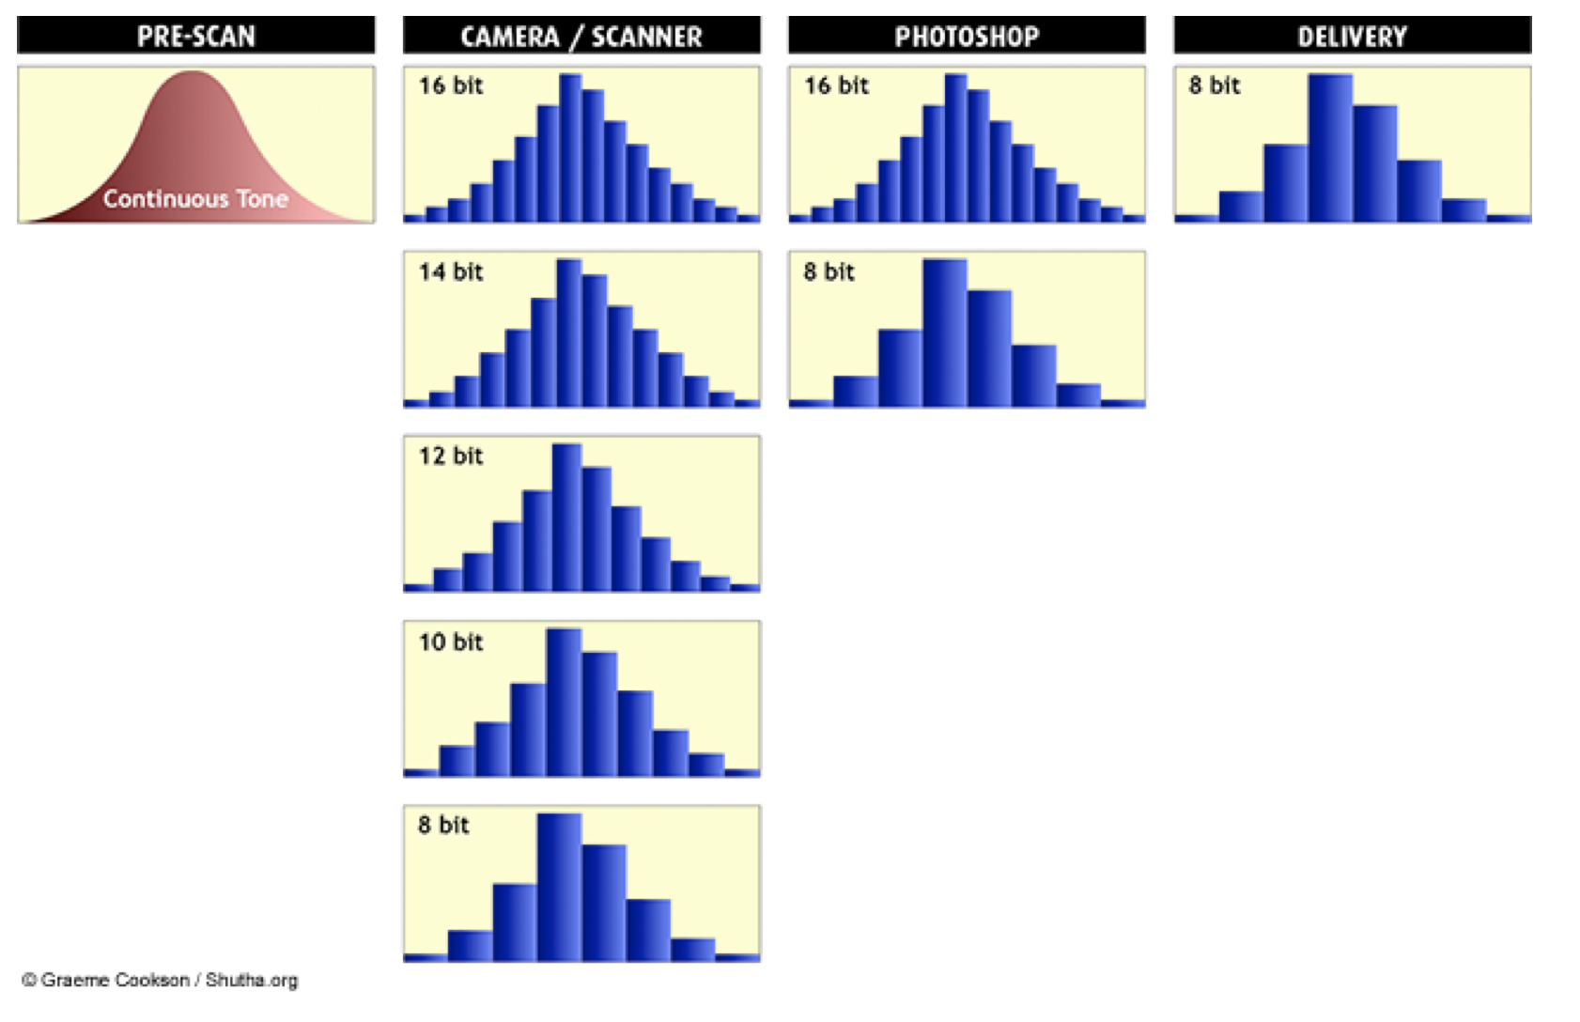

图1

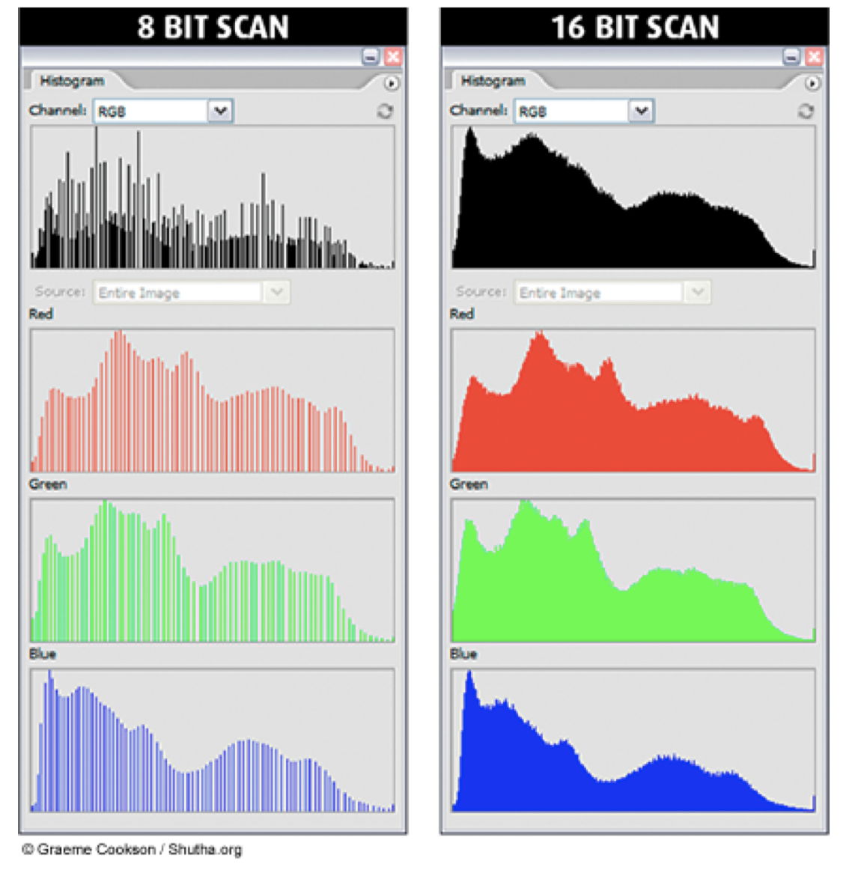

图2

在这个柱状图中我们可以看出RBG格式下的Red，Blue，Green 3通道8bit深度图像和16bit深度图像中的过度差异。8bit深度图像在数字增加1间距，16bit深度图像可以细分增加256个间距，而这256个数字中包含着信息。16bit深度图像转化为8bit深度图像，图像大小会缩小一半在尺寸相同大小情况下，同时无法复原，信息丢失。

1. 图像分辨率

图像分辨率是说图像每英寸长度内的点数。当我们描述一个图像的分辨率的时候我们可能会有两个指标一个是PPI一个是DPI，很多时候我们在要印刷图像时候，我们要用DPI指标因为DPI（Dots Per Inch）而PPI是我们在屏幕上指的像素点，如何去理解这两个指标呢？

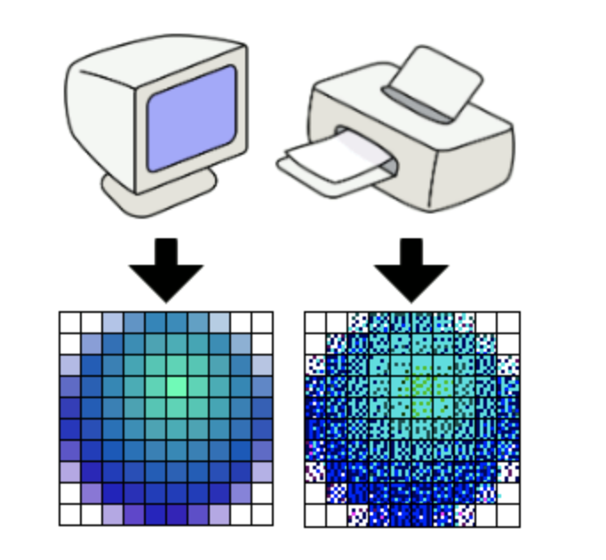

图3

就如这个图中所说一样，电脑上的一个方块就是一个像素，而打印机是根据喷射的点的数量来计数，假设1 pixl = 6*6个点 打印机DPI=6*PPI 常规的去人在10厘米以上的距离，300PPI看不出锯齿感。DPI就根据打印机的同就不一样了。

在这里我们指的是1个像素点就是一个点。

在观察一个低像素的图像我们可以明显发现锯齿感，因为图片中的信息存储的比较少。

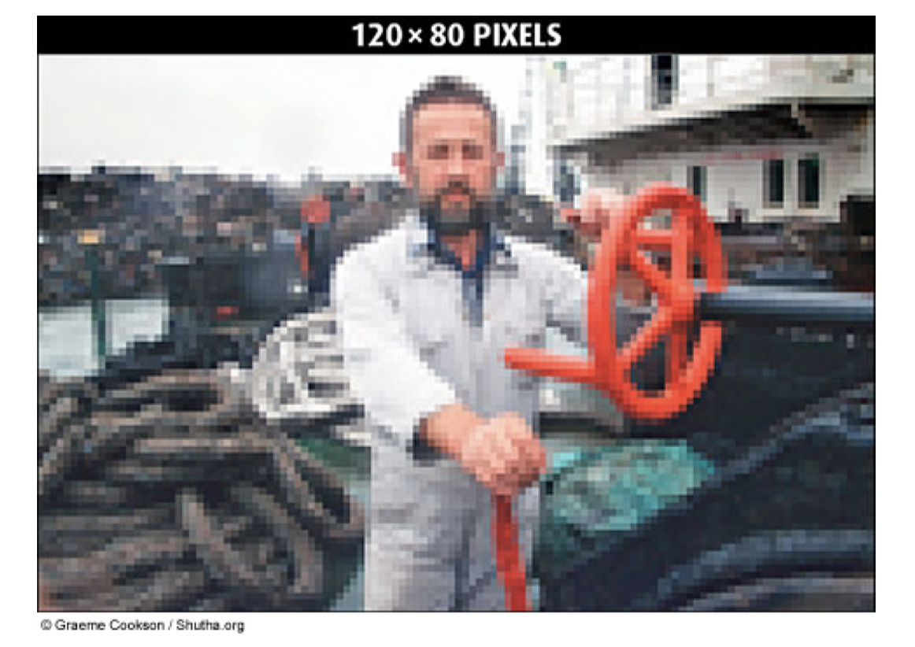

图4

如果将一个高DPI的图像和低DPI的图像缩小到一定程度后，我们发现

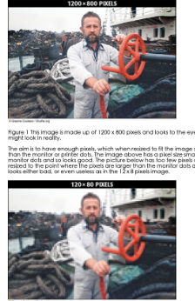

图5

缩小后的两幅图片相差并不是很大。所以我们在选择我们要展示的图片的时候还要考虑用什么样的大小来展示图片。不然高分辨率不一定就是代表好的。高分辨率的大小是要比相同尺寸的图像会占用更大的存储空间。

在Photoshop中有个很好的计算图片大小的面板，而我们也可以自己计算图片大小，在了解了DPI和尺寸标准后。

用A4纸尺寸举个例子，8inches*12inches 像素一共是8*300*12*300=8,640,000个像素点，而灰度图像一个像素点用0-255之间的数字表示 图片大小也就是 8,640,000个1bit的点换算下来大约是8.24Mbytes，而RBG有三个通道则相同大小DPI图片有24Mbytes。

这个是8bit深度的图像16bit深度的图像在这基础上乘2得到48Mbytes

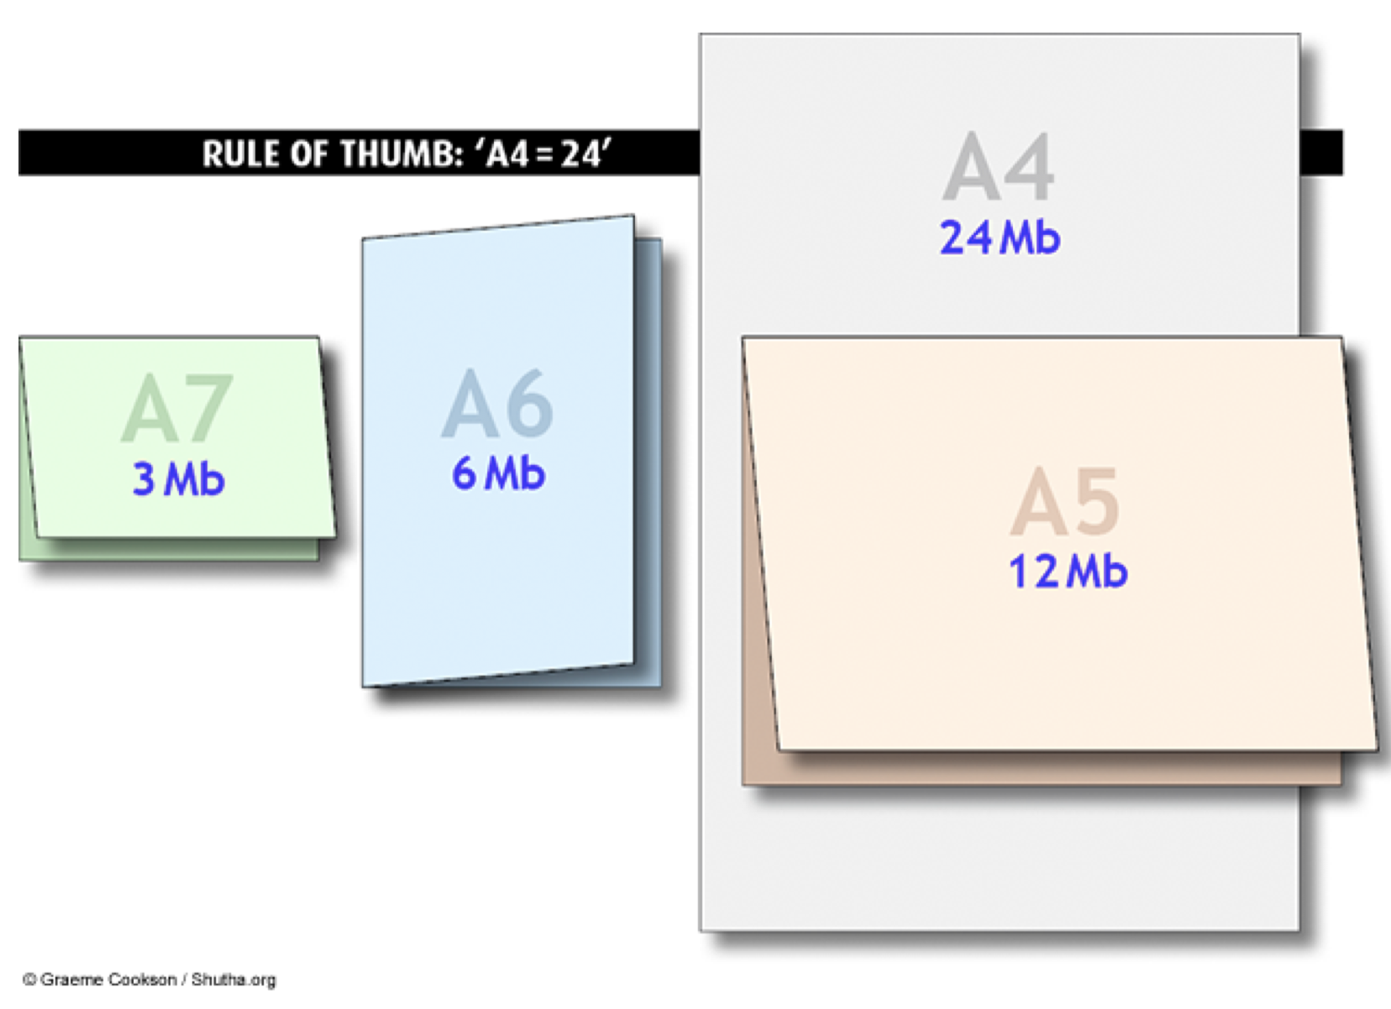

图6

因为得到了A4纸的尺寸图片的信息，就可以退出A5，A6，A7尺寸图片大小的尺寸。

1. 图像直方图

在图像直方图里面我们可以读到很多信息，也许这些信息是在图像中直观看不出来的。

用灰度图像来举个例子，怎么去理解图像直方图。

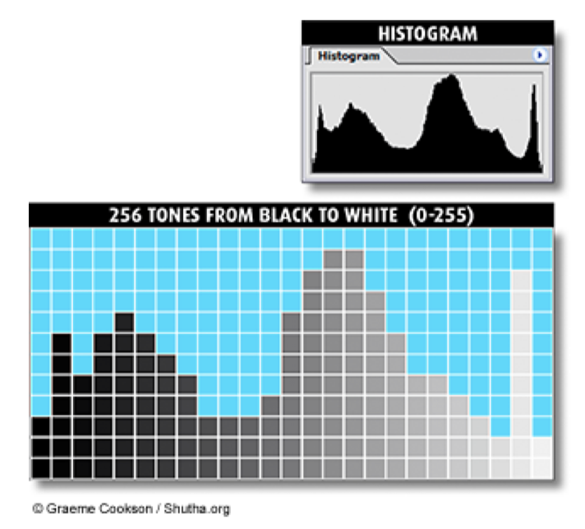

图7

横坐标代表从左到右是0-255个数来采样图像从黑到白，而竖坐标代表在这种颜色下图像中颜色的数量。

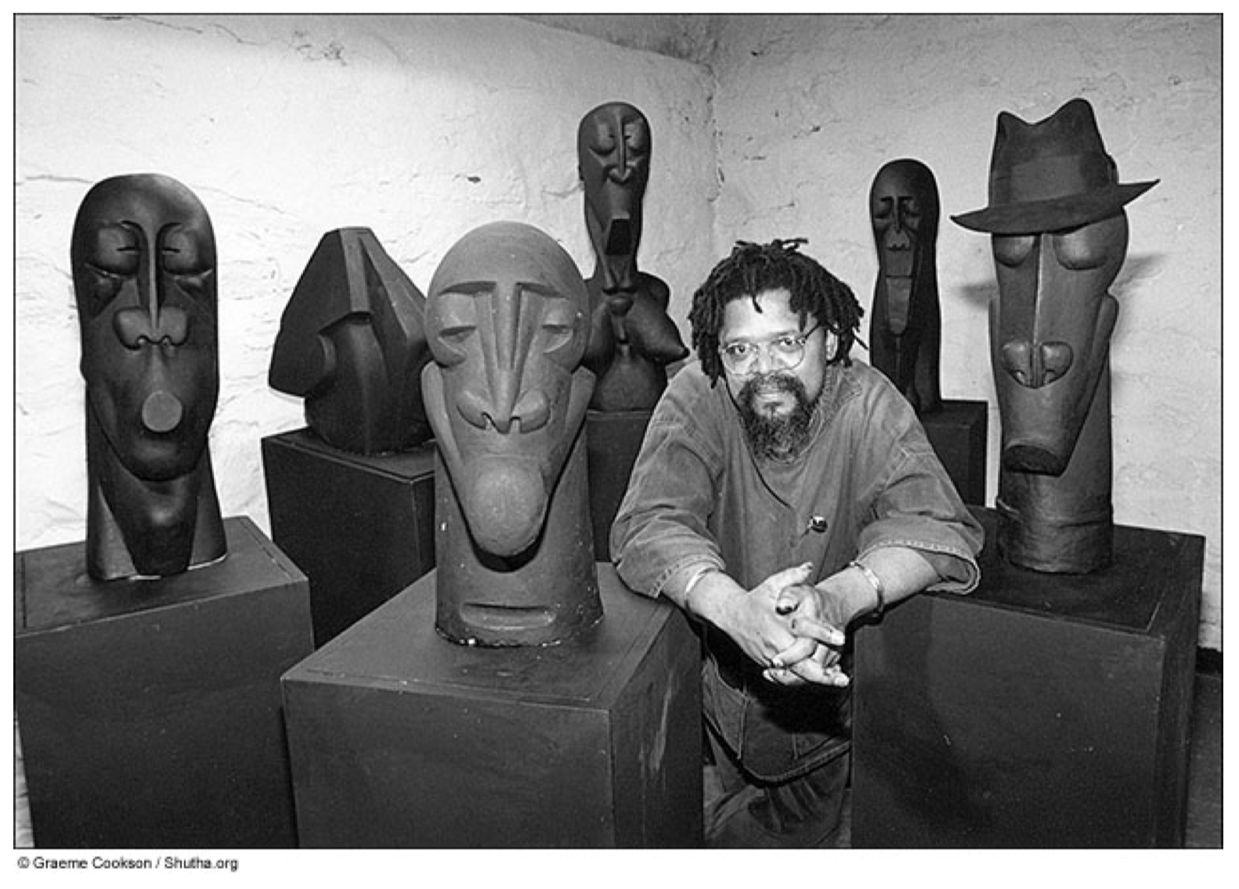

图8

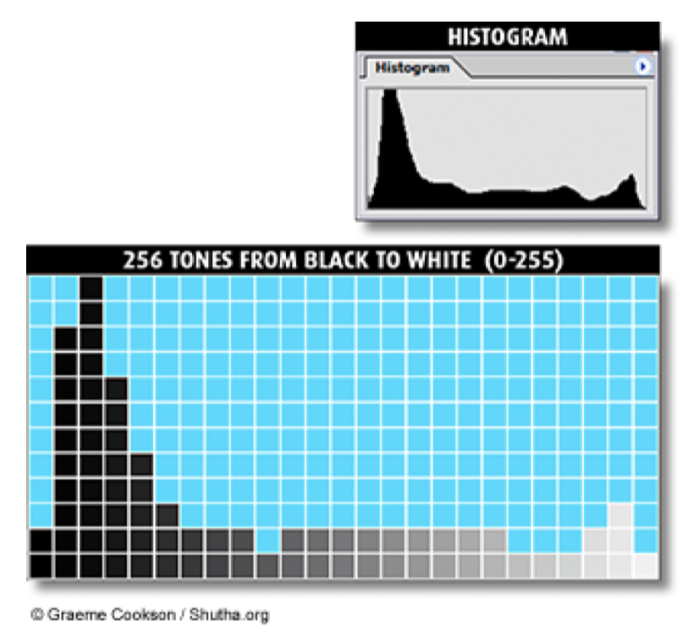

图9

这个灰度图像明显暗色调图像的在图片空间中的占比比较大，表现在图像直方图中就是暗色的颜色数量比较多。

在题四中出现的图像直方图我们可以看出图像颜色的过度是否顺滑。

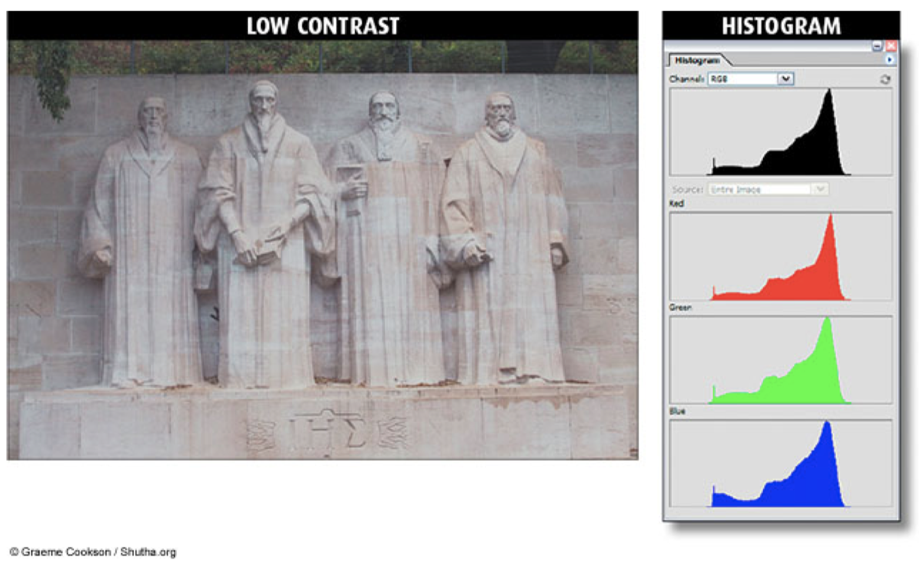

图10

而有些时候我们在图像上无法观察到的一些问题可以反映到图像直方图中，比如这幅图片，我们无法直观的看出图像是不是偏暗还是因为暗部细节丢失，以及亮部细节丢失，两个方面导致图片比较平淡。在图像直方图中，我们发现图像的暗部和亮部信息丢失。导致图像比较平淡，由此我们可以通过调整颜色中暗部和亮部的占比关系来优化整个图片。

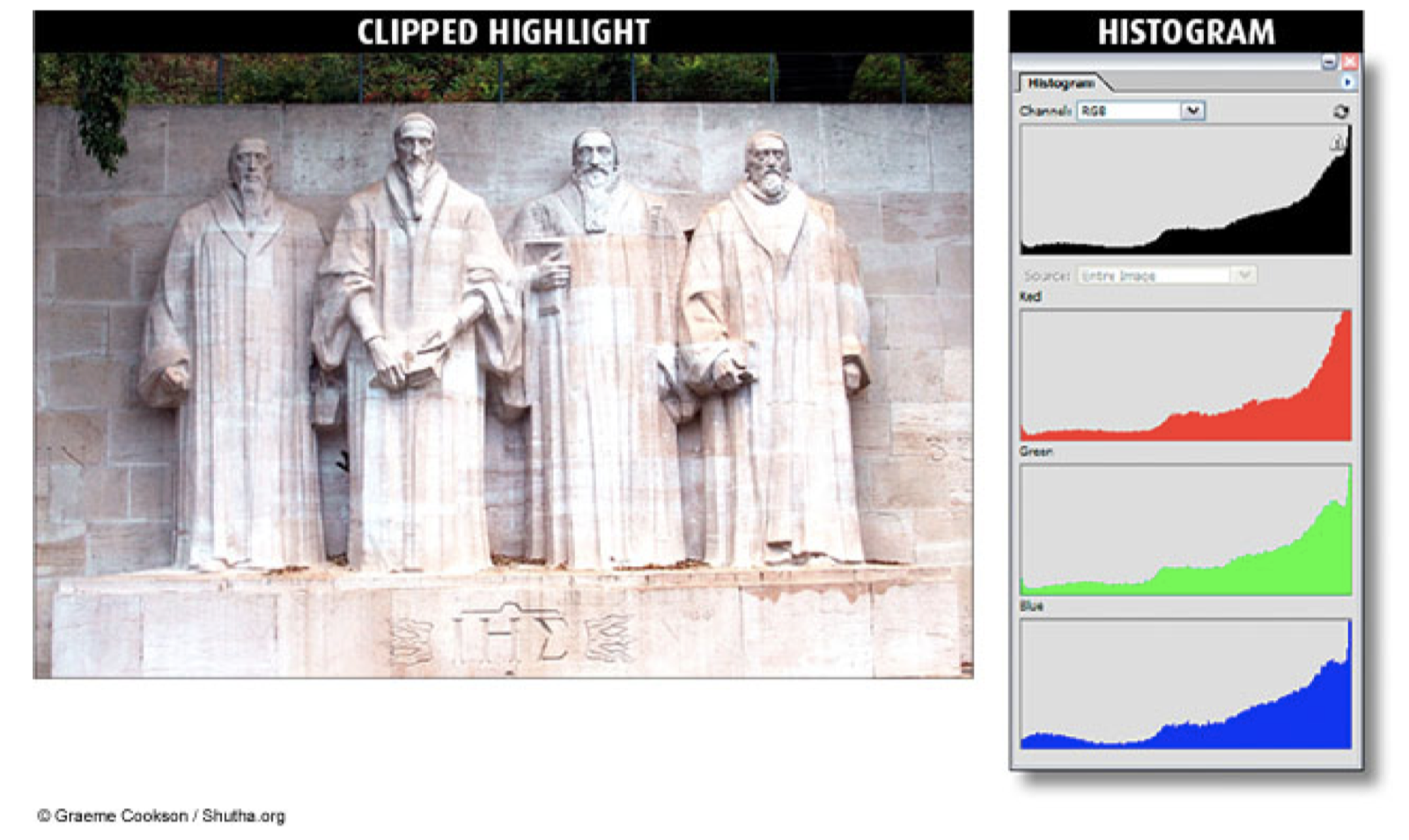

图11

而这幅图片中观感比较正常而且偏亮，通过观察图像直方图发现，图像亮部细节丢失，这幅图像只是比较白。

1. 理解Bayer Filter在现代成像设备中的作用和工作原理

数码相机传感器

数码相机使用成千上万个微小的光腔来记录图像。当按下相机的快门按钮并开始曝光时，将覆盖其中的光腔打开，每一个腔体以收集光子并将其存储为电信号。曝光结束后，相机将关闭所有这些光点，然后尝试通过测量电信号的强度来评估有多少光子掉入每个腔中。然后将信号量化为数字值，其精度由多少位深度确定。然后，根据记录的文件格式，可能会再次降低精度。但是由于腔体无法分辨每种颜色的数量只能创建灰度图像，必须在每个腔体上方放置一个滤镜，该滤镜仅允许特定颜色的光。

滤色器阵列最常见的类型称为“拜耳阵列”

由于每个空腔只过滤和记录三种RGB颜色中的一种，因此从单个像素获得的信息不能完全代表红、绿、蓝三种颜色的组合值。为了得到全彩图像，可以采用不同的去镶嵌算法对每个像素的红、绿、蓝组成值进行插值。这些算法使用周围具有相同颜色的像素来估计特定像素的组成值。

去马赛克有不同的实现方法。一些简单的方法是用相同的颜色插值相邻像素的值。例如，当空腔被曝光后，得到每个每个像素都可以被读出。绿色滤镜像素准确测量绿色分量，而红色和蓝色的像素分量是从相邻的单元格中获得的。一个绿色像素的红色数值可由相邻两个红色像素内插计算出来;可以通过插值两个相邻的蓝色像素来计算蓝色值。

这种简单的方法在颜色恒定或均匀的情况下效果很好，但在颜色和亮度突然变化时，会产生噪声，如渗色，在尖锐的边角尤为明显。因此，其他的镶嵌方法尝试识别高对比度的边缘，然后沿这些边缘进行插值，而不超过边缘。